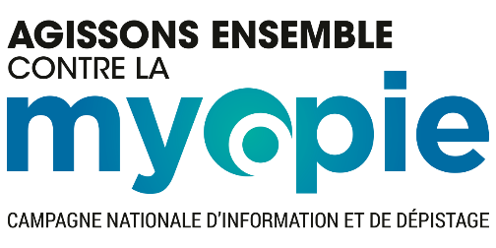

**Communiqué de presse  
Octobre 2024**

**« Semaine nationale de la myopie »,   
du 18 au 24 novembre : « Contre la myopie, j’agis ! »**

**Dans le cadre de la campagne « Agissons ensemble contre la myopie », l’Institut d’Éducation Médicale et de Prévention organise la deuxième édition de « la Semaine nationale de la myopie », du 18 au 24 novembre. Objectif : sensibiliser les acteurs de la société civile (professionnels de santé, parents, entreprises, associations, collectivités locales…) sur le rôle de chacun dans la lutte contre l’épidémie actuelle de myopie. Face à cet enjeu de santé publique souvent sous-estimé, l’urgence est à l’action collective et le moment d’agir, c’est maintenant !**

**Face à l’épidémie mondiale de myopie, il est urgent d’agir !**

De nombreux experts alertent sur l’épidémie mondiale de myopie qui ne cesse de gagner du terrain. En 2050, la moitié de l’humanité pourrait devenir myope si rien n’est fait pour en ralentir la progression. La France est loin d’être épargnée : 15 % de myopes en 1950, 40 % en 2020 et 60 % en 2050 d’après les projections. Les plus jeunes sont les premiers frappés par cette épidémie silencieuse : **un enfant sur 5 en France souffre de myopie** et **510 000 enfants de 6 à 15 ans auraient une myopie évolutive.**

**Du 18 au 24 novembre 2024, une semaine de mobilisation générale : « Contre la myopie, j’agis ! »**

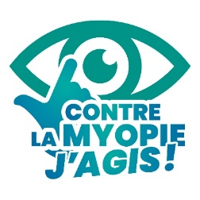La 2e édition de la « Semaine nationale de la myopie » incitera chacun à jouer un rôle actif pour stopper la spirale de la myopie, en mettant en place trois actions :

* **Prévenir la myopie des enfants** en les incitant à adopter les bons réflexes au quotidien (plus de temps dehors, moins de temps d’écrans…).
* **Favoriser le dépistage précoce de la myopie** en faisant contrôler régulièrement la vision des enfants et en étant attentif aux premiers signes d’alerte.
* **Échanger avec les professionnels de la vision sur les dispositifs de freination** pour empêcher la myopie des enfants d’évoluer vers des formes sévères à l’âge adulte.

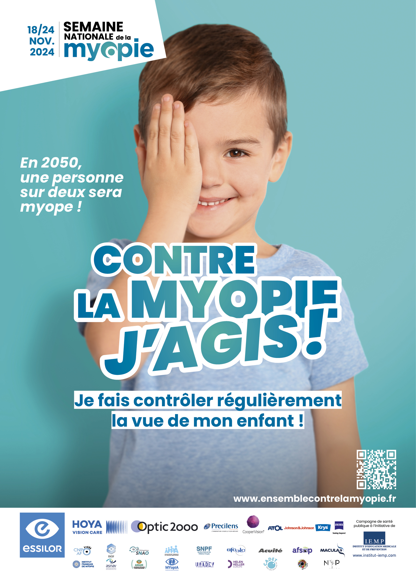

Cette campagne de mobilisation s’appuiera sur différentes actions :

* **Le lancement du Collectif « Ensemble contre la myopie »** regroupant les principaux acteurs de la filière visuelle qui se rassemblent pour mieux lutter contre l’épidémie actuelle de myopie **(voir liste ci-dessous).**
* **L’organisation des premiers « États Généraux de la myopie » à Paris le 19 novembre (9h/12h30 - Maison de la Chimie)**. Cet événement permettra de dresser un état de lieux de l’épidémie de myopie et des moyens d’agir pour la ralentir. Les membres du Collectif signeront une charte d’engagements et le SNOF présentera une étude inédite sur l’appropriation des dispositifs de freination de la myopie par les ophtalmologistes.
* **Une semaine de sensibilisation chez les ophtalmologistes, orthoptistes, opticiens et pédiatres :** les familles seront sensibilisées sur les moyens d’agir contre la myopie via la diffusion de différents supports d’information et pourront échanger avec les professionnels de santé.
* **Une campagne digitale :** autour du hashtag #contrelamyopejagis, différents influenceurs se mobiliseront pour inciter à l’action individuelle et collective (via un reel collaboratif et le lancement d’un Challenge « Dessine-moi si tu peux ! » pour sensibiliser au handicap visuel lié à la myopie).
* **Des actions d’information et des opérations de dépistage seront mises en place** partout en France à l’initiative d’acteurs locaux (villes, CPTS, orthoptistes, centres hospitaliers…).

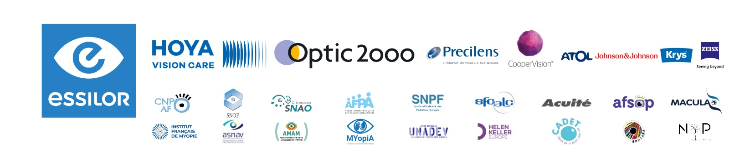

|  |
| --- |
| **Le Collectif « Ensemble contre la myopie »** |

**Contact presse : Agathe Lobet l agathe.lobet@conseil.care l 06 26 28 69 66**